Milano, 7 novembre 2014
XXXI ASSEMBLEA ANNUALE ANCI

Seminario

DEPOSITO NUCLEARE, VEDIAMOCI CHIARO.
Il polo tecnologico di eccellenza e deposito per i rifiuti radioattivi,
struttura per la sicurezza del Paese e occasione di sviluppo per i territori

Il Deposito Nazionale e Parco Tecnologico

Il Decreto Legislativo n. 31 del 2010 modificato dal Decreto Legislativo n. 45 del 2014 ha affidato a Sogin il compito di localizzare, progettare e realizzare il Deposito Nazionale e Parco Tecnologico.
Il Deposito Nazionale è un’infrastruttura ambientale di superficie dove mettere in totale sicurezza tutti i rifiuti radioattivi prodotti in Italia, compresi quelli generati dalle attività di medicina nucleare, industriali e di ricerca.
Insieme al Deposito Nazionale sarà realizzato il Parco Tecnologico: un centro di ricerca, aperto a collaborazioni internazionali, dove svolgere attività nel campo del decommissioning, della gestione dei rifiuti radioattivi e dello sviluppo sostenibile. Le sue attività avranno il duplice obiettivo di stimolare l’innovazione scientifica e tecnologica da destinare al miglioramento delle performance complessive dell’industria nazionale e moltiplicare le occasioni di crescita economica.
Il Deposito è una struttura con barriere ingegneristiche e barriere naturali poste in serie progettata sulla base delle migliori esperienze internazionali e secondo i più recenti standard AIEA, che consentirà la sistemazione definitiva di circa 75 mila metri cubi di rifiuti di bassa e media attività:
- 60% prodotti dalle attività di smantellamento degli impianti nucleari;
- 40% prodotti dalle quotidiane attività di medicina nucleare, industriali e di ricerca.

Il Deposito permetterà, inoltre, lo stoccaggio temporaneo di circa 15 mila metri cubi di rifiuti ad alta attività. Questi ultimi, fra i quali il combustibile irraggiato e i residui derivanti dal riprocessamento, saranno trasportati e stoccati temporaneamente in contenitori speciali detti cask, in attesa della disponibilità di un deposito definitivo geologico.

Perché un Deposito Nazionale?

La realizzazione del Deposito Nazionale rappresenta una priorità per l’Italia per:
- terminare il decommissioning degli otto impianti nucleari;
- assicurare una gestione in totale sicurezza, efficiente e razionale dei rifiuti radioattivi, passando da decine di depositi temporanei ad un’unica infrastruttura;
- rispettare le direttive europee, allineando l’Italia ai Paesi che da tempo hanno in esercizio sul loro territorio depositi analoghi;
- stimolare la ricerca e innovazione tecnologica nel settore del decommissioning & waste management attraverso le attività del Parco Tecnologico;
- valorizzare a livello internazionale il know-how acquisito in Italia.

Il percorso di localizzazione del Deposito Nazionale e Parco Tecnologico

L’iter di localizzazione del Deposito Nazionale e Parco Tecnologico è delineato nel decreto legislativo n. 31 del 2010, che ha introdotto, per la prima volta in Italia, un processo partecipativo per la realizzazione di un’infrastruttura strategica per il Paese.
Entro il 3 gennaio 2015, cioè entro 7 mesi dalla definizione dei criteri di localizzazione pubblicati il 4 giugno 2014 da ISPRA, Sogin elaborerà la proposta di Carta Nazionale delle Aree Potenzialmente Idonee (CNAPI) ad ospitare il Deposito Nazionale.
Sogin trasmetterà la proposta di CNAPI a ISPRA, che dovrà provvedere alla validazione dei risultati cartografici e alla verifica della corretta applicazione dei criteri. Una volta terminato il lavoro di verifica di ISPRA e ottenuto il nulla osta dal Ministero dello Sviluppo Economico e dal Ministero dell’Ambiente, la CNAPI verrà pubblicata.
Si aprirà, quindi, una fase di consultazione pubblica e condivisione delle soluzioni tecniche applicate da Sogin in occasione di un Seminario Nazionale dove saranno invitate tutte le parti interessate.
La norma prevede, inoltre, che entro i 90 giorni successivi al Seminario, Sogin, sulla base delle osservazioni emerse, rediga una versione aggiornata della proposta di Carta Nazionale delle Aree Idonee, denominata CNAI. Tale carta sarà poi trasmessa al Ministero dello Sviluppo Economico per approvazione con Decreto Ministeriale, previo parere tecnico di ISPRA.
A seguito dell’approvazione della CNAI, Sogin avvierà la successiva fase di concertazione finalizzata a raccogliere le eventuali manifestazioni di interesse da parte delle Regioni e degli Enti Locali interessati dalle aree idonee.

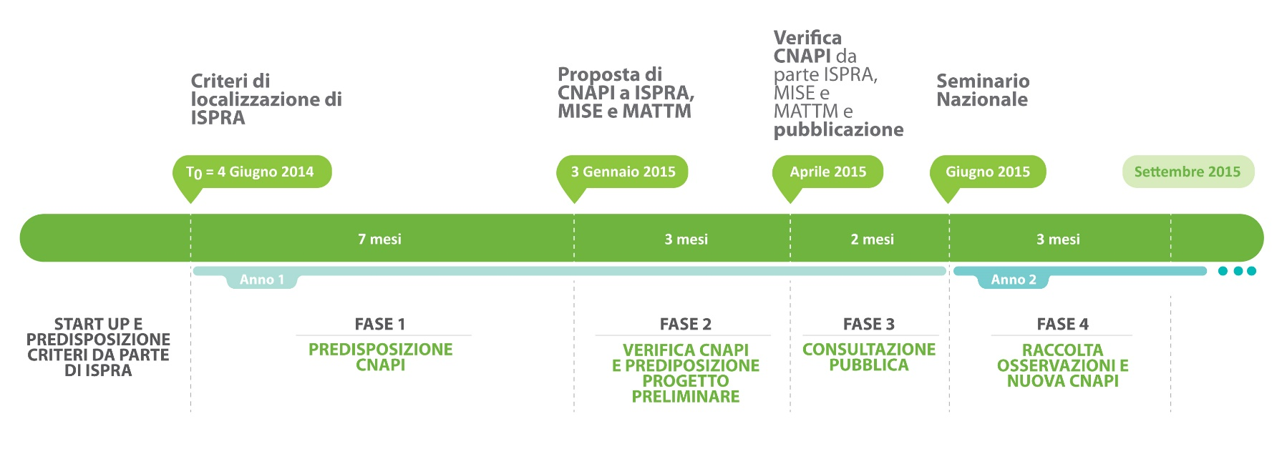
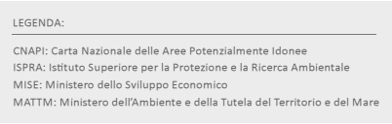
TAPPE INIZIALI DELLA PROCEDURA DI LOCALIZZAZIONE DEL DEPOSITO NAZIONALE

Stime di investimento e occupazione

Per realizzare il Deposito Nazionale e Parco Tecnologico è previsto un investimento complessivo di circa 1,5 miliardi di euro, di cui:
- 650 milioni di euro (43%) per la localizzazione, progettazione e costruzione del Deposito Nazionale;
- 700 milioni di euro (47%) per infrastrutture interne ed esterne;
- 150 milioni di euro (10%) per la realizzazione del Parco Tecnologico.

Si stima che la sua realizzazione genererà circa 1500 occupati l’anno per 4 anni e che la sua gestione produrrà circa 700 posti di lavoro.

